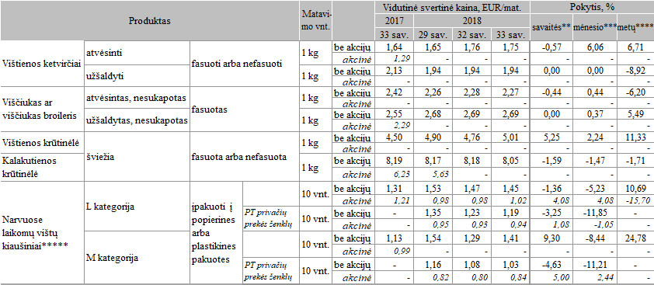

* kainos registruojamos Vilniaus, Kauno, Klaipėdos, Panevėžio, Šiaulių, Alytaus ir Marijampolės miestų „Maxima“, „Iki“, „Rimi“, „Norfa“ ir „Lidl“ prekybos tinklų parduotuvėse  
** lyginant 2018 m. 33 savaitę su 32 savaite  
*** lyginant 2018 m. 33 savaitę su 29 savaite  
**** lyginant 2018 m. 33 savaitę su 2017 m. 33 savaite  
***** nuo 2018 m. apskaičiuojant vidutines svertines kiaušinių kainas, prekybos tinklų privačių prekių ženklų narvuose laikomų vištų kiaušinių kainos pateikiamos atskirai

Šaltinis: ŽŪIKVC (LŽŪMPRIS)  
Parengė G. Žižiūnaitė, tel. (8 37) 39 70 78

[2018-08-17](https://www.vic.lt/zumpris/2018/08/17/2018-08-17-paukstienos-produktu-ir-kiausiniu-vidutines-mazmenines-kainos-lietuvos-prekybos-tinklu-pt-parduotuvese-2017-2018-m-33-sav-2017-08-17-2018-08-16/)

[Mažmeninės rinkos vidaus sektorius](https://www.vic.lt/zumpris/category/mazmenines-rinkos-sektorius/mazmenines-rinkos-vidaus-sektorius/)